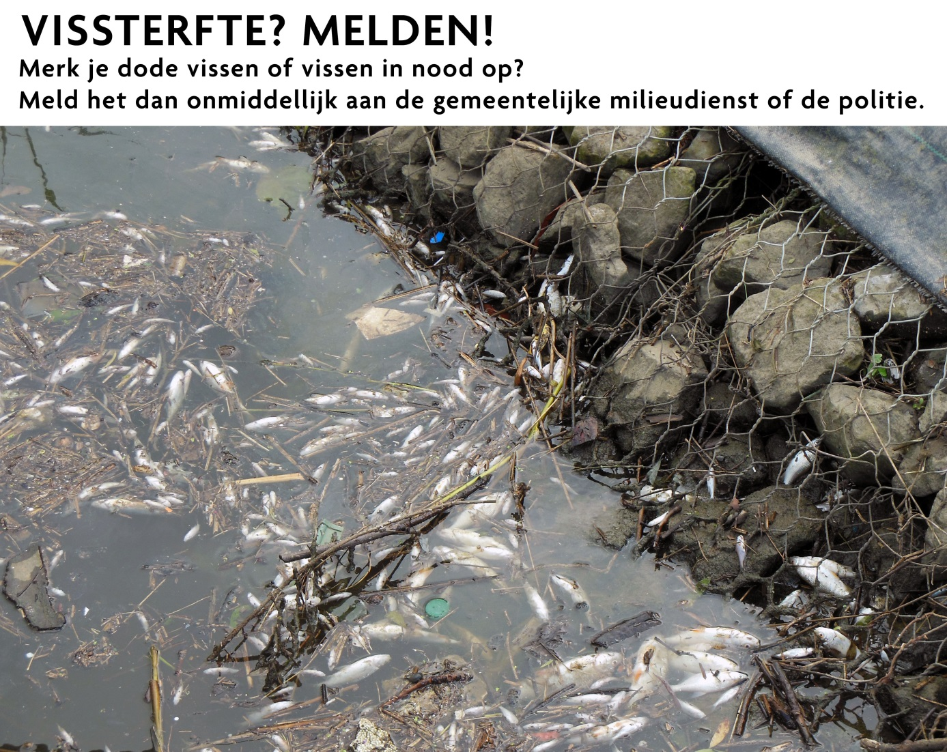
VISSTERFTE? MELDEN!
Merk je dode vissen of vissen in nood op? Meld het dan onmiddellijk aan de gemeentelijke milieudienst of de politie.

VISSTERFTE? MELDEN!
Met de verbetering van de kwaliteit van onze waterlopen herstelt ook de visstand zich geleidelijk. Maar vissen hebben het niet altijd even makkelijk. Een vissterfte kan ontstaan door zuurstoftekort of door hevige regen- en onweersbuien, waardoor riooloverstorten plaatsvinden. Maar een vissterfte kan ook wijzen op een illegale lozing of een ziekte.
Een snelle melding is cruciaal om op tijd te kunnen ingrijpen. Merk je dus dode vissen of vissen in nood op? Meld het dan onmiddellijk aan de gemeentelijke milieudienst of de politie.

